|  |
| --- |
| http://www.cie.gov.ar/cie/uploads/images/Logo_UTN.png  Universidad Tecnologica Nacional  Facultad Regional rosario  Proyecto final |
|  |
| Sistema de Seguimiento de Clientes |
|  |
| Grupo N°: 08  Turno: Noche  Integrantes:   * Bartomioli, Javier 35030 * Naredo, Rodrigo |

ÍNDICE

Abstract 3

Análisis de la Organización 4

La Organización 4

Reseña histórica 4

Misión 5

Visión 5

Políticas 5

Objetivos 6

Principal 6

Secundario 6

Metas 6

Factores de éxito 6

Organigrama 7

Matriz Foda 8

Análisis de los principales procesos 9

Análisis de Problemas 9

Árbol de Problemas 10

Análisis de Objetivos 11

Árbol de Objetivos 11

Resumen de apostadores y usuarios 12

Propuesta de alternativas de solución 13

Alternativa 1: Sistema de Seguimiento de Clientes 13

Alternativa 2: Actualización del módulo de Gestión de Clientes y Seguimiento de los mismos 13

Comparación de propuestas 14

Diagrama de Gantt preliminar 15

Matriz de Precedencia de Tareas 16

Matriz de Observaciones 17

# Abstract

ABSTRACT: El proyecto consiste en el desarrollo e implementación de un sistema de seguimiento de clientes que soliciten servicios o productos, manteniendo en una BD información acerca de servicios solicitados y/o productos comprados, así como también la posibilidad de brindar promociones personalizadas relacionadas con su historial de demandas, aplicando los principios de BI. Por otro lado incluirá el desarrollo de una aplicación móvil la cual tiene como finalidad asistir a los vendedores en la toma de pedido.

El punto fuerte de este sistema se basa en que puede ser parametrizado a diferentes tipos de negocios, tales como venta de productos alimenticios, tecnológicos, etc., y servicios en general.

El proyecto está basado en una tecnología cliente servidor, apoyando las operaciones críticas del mismo en la parte del servidor, dejando al cliente solo los procesos “delgados”.

En relación al despliegue del sistema, se habilitarán las funcionalidades relacionadas al tipo de negocio que el cliente lleva adelante.

El concepto de la herramienta es generar una relación bilateral donde tanto la empresa como sus clientes puedan beneficiarse al obtener servicios/productos acorde a sus necesidades.

Funciones incluidas:

* Sistema web de gestión y seguimiento de clientes
* Elaboración de informes
* Aplicación móvil de asistencia de vendedores
* Elaboración automática de ofertas personalizadas

Funciones excluidas:

* Procesos contables/financieros
* Gestión de productos
* ABM de clientes
* Elaboración de recorridos para vendedores.

# Análisis de la Organización

## La Organización

La organización a la que se abordará en el transcurso del proyecto será la distribuidora de insumos odontológicos “Dis Den”. La misma se encuentra ubicada en la ciudad de Rosario, en el domicilio de Santa Fe n° 3153. Las actividades de la organización están relacionadas a la venta mayorista y minorista de insumos, herramientas, indumentaria, instalaciones y servicios referentes al área de la odontología.

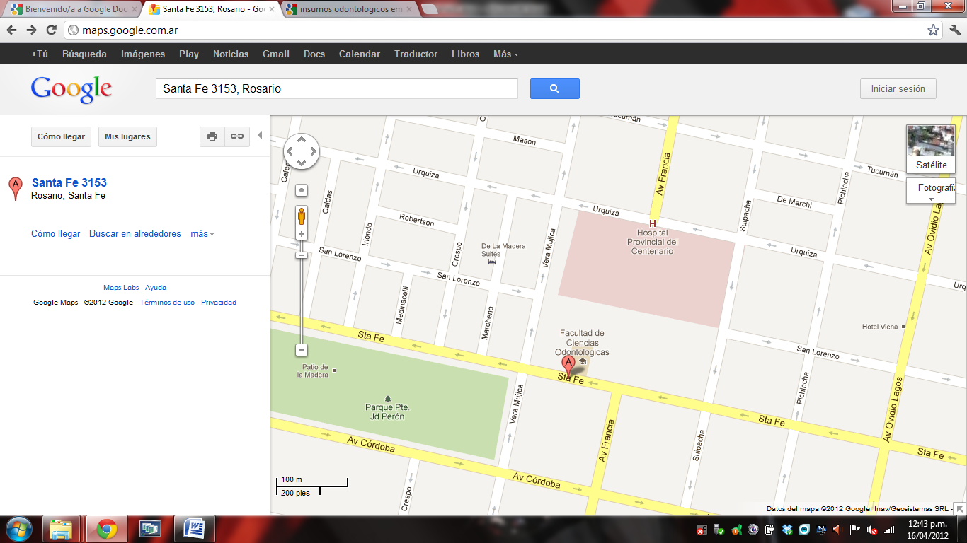

Fig. - Mapa de la localización de la empresa. La viñeta señalizada con la letra “A” representa el domicilio de la organización.

## Reseña histórica

Dis Den Odontología fue fundada por Horacio Calamante (padre) en 1954 como un comercio dental destinado a satisfacer las necesidades de odontólogos y protesistas de Rosario y sus cercanías.

A medida que pasaron los años la odontología fue convirtiéndose en una profesión cada vez más compleja. La organización tuvo que enfrentar el desafío de adaptarse a los cambios para satisfacer las necesidades de sus clientes, ya que desde el primer momento el objetivo principal fue proveer a éstos con productos innovadores de la más alta calidad.

A partir de 1989, con Horacio y Norberto Calamante hijos, se incorporo la división mayoristas y comenzó a efectuarse la importación de productos de primeras marcas de todo el mundo.

## Misión

Brindar un servicio de calidad y reconocimiento a sus clientes, teniendo como principal motor la innovación. Asimismo busca otorgar a los profesionales capacitación en el uso de materiales y herramientas y en el desarrollo de buenas prácticas en el ejercicio de la profesión.

## Visión

Ser el mejor distribuidor de insumos y equipos dentales en Rosario, siendo reconocido en el mercado local por su calidad y excelencia en la producción y venta de materiales odontológicos posicionándose entre los profesionales dentistas y distribuidores como la mejor alternativa del sector.

## Políticas

* Realizar nuestro trabajo persiguiendo la excelencia.
* Brindar el mejor trato a todos los clientes, en sus solicitudes y reclamos considerando que ellos son quienes permiten que nuestra empresa funcione.
* Atender al cliente es responsabilidad de todos los integrantes de la empresa, para lo cual deberán conocer los procedimientos a fin de orientarlos.
* Todos los integrantes de la empresa deben mantener un comportamiento ético.
* Desterrar toda forma de paternalismo y favoritismo, cumpliendo la reglamentación vigente.
* Los puestos de trabajo en la empresa son de carácter polifuncional; ningún trabajador podrá negarse a cumplir una actividad para la que esté debidamente capacitado.
* Impulsar el desarrollo de la capacidad y personalidad de los recursos humanos mediante acciones sistemáticas de formación.
* Todas las actividades son susceptibles de delegación, tanto en la acción como en su responsabilidad implícita.
* Realizar evaluaciones periódicas, permanentes a todos los procesos de la organización.
* Mantener una sesión mensual documentada de trabajo de cada unidad, a fin de coordinar y evaluar planes y programas, definir prioridades y plantear soluciones.
* Respetar las normas de higiene y seguridad, así como también aquellas relacionadas a la moral y las buenas costumbres, con el fin de preservar el entorno de trabajo y a sus integrantes.

## Objetivos

### Principal

* Proveer a sus clientes con productos innovadores de la más alta calidad.

### Secundario

* Consolidarse como el principal proveedor de insumos odontológicos de la región.
* Brindar productos sanitarios de calidad, acorde a los estándares establecidos por  A.N.M.A.T. (Administración Nacional de Medicamentos, Alimentos y Tecnología Médica).
* Proveer a la comunidad de Odontólogos las últimas novedades sobre nuevas técnicas y productos, a través de cursos de capacitación.

## Metas

* Lograr la satisfacción y conformidad de sus clientes, identificando sus necesidades y expectativas.
* Responder a las solicitudes de sus clientes en tiempo y forma.
* Afianzar la posición de la empresa en el mercado regional.
* Aumentar el nivel de ingresos por ventas.
* Desarrollar planes estratégicos adaptables a las variaciones del sector y que no se vean afectados por las amenazas del entorno.
* Lograr un ambiente de trabajo armónico que permita la satisfacción y el crecimiento personal de los integrantes de la organización.
* Explorar fortalezas organizacionales y convertirlas en oportunidades de negocios.
* Lograr una participación activa en la comunidad odontológica.

## Factores de éxito

## Organigrama

A continuación se presenta el organigrama de la empresa, donde se pone de manifiesto cómo está conformada la estructura organizacional de la misma.



Fig. - Organigrama de la Empresa

## Matriz Foda

|  |  |
| --- | --- |
| **Análisis Interno** | **Análisis Externo** |
| **Fortalezas** | **Oportunidades** |
| F1. La empresa cuenta con un equipo altamente especializado en la venta de insumos odontológicos.  F2. Amplia cartera de clientes. La empresa cuenta con una amplia variedad de clase de clientes, desde pequeños minoristas (generalmente estudiantes de odontología y profesionales particulares) hasta mayoristas con gran volumen de ventas.  F3. Comercialización de una amplia variedad de productos de calidad y de marcas reconocidas en el sector, de origen nacional e internacional.  F4. La empresa se encuentra habilitada por A.N.M.A.T. (Administración Nacional de Medicamentos, Alimentos y Tecnología Médica) para la producción de insumos.  F5. Cuenta con la Certificación de Buenas Prácticas de Fabricación de Productos Médicos expedido por GMC MERCOSUR (Grupo Mercado Común). | O1. El lanzamiento de un nuevo producto por parte de alguna de las marcas que la empresa comercializa.  O2. La empresa cuenta con el reconocimiento de sus clientes y proveedores.  O3. Respecto a la competencia en la región, no existen gran cantidad de comercios dedicados a la comercialización de productos odontológicos.  O4. El domicilio de la empresa se ubica en un sector estratégico: frente a la FOR (Facultad de Odontología de Rosario), donde la mayoría de los estudiantes realizan la compra de productos odontológicos para el desarrollo de sus trabajos prácticos. |
| **Debilidades** | **Amenazas** |
| D1. El desarrollo y difusión de promociones sobre productos se hace mediante la distribución de folletos o vía E-mail. Respecto a este último medio de distribución, la empresa ha notado que algunos clientes no responden de forma favorable a los mismos.  D2. Algunos productos nacionales que la empresa ofrece en lugar de los importados (no disponibles debido a las trabas a las importaciones) no cuentan con buena recepción por parte de los clientes. | A1. El bloqueo aduanero a las importaciones, que actualmente genera problemas de abastecimiento con cierto tipo de productos importados.  A2. Nuevas disposiciones fiscales que supongan un incremento de los impuestos relacionados a la actividad del sector y que como consecuencia reflejen un aumento del precio de los productos.  A3. La apertura de un nuevo comercio dedicado a la comercialización de productos odontológicos supone un cambio estratégico para apalear la situación y generar una alta fidelización con los clientes actuales. |

## Análisis de los principales procesos

# Análisis de Problemas

Actualmente, la difusión de ofertas de productos se destina a todos los clientes de la empresa en forma masiva y sin realizar un criterio de selección por intereses o necesidades de los mismos. Esto provoca que gran parte de las ofertas sean rechazadas o desatendidas, o bien consideradas como *Spam* por sus destinatarios, dado que no son recibidas por el público correcto. Por ejemplo un odontólogo especializado en endodoncia [1] y no especializado en implantología oral[2] no desea recibir o no le brinda mayor importancia a las ofertas sobre productos de implantes.

Dado que el sistema actual de la empresa presenta un módulo de gestión de clientes integrado, a la vez que, con el fin de agilizar las operaciones, dicho módulo no presenta características asociadas a los intereses y/o consumo de sus clientes, se hace necesario el desarrollo de un sistema que permita efectuar la relación entre la demanda de productos (obtenida a partir de su historial de compras) junto con el posible interés que el cliente pueda llegar a tener sobre el lanzamiento de una nueva oferta.

Por otro lado, la aplicación de la solución de software que se busca implementar permitirá que la División de Marketing pueda efectuar un correcto análisis estratégico con la información obtenida a partir de los reportes que el sistema podrá emitir, antes de efectuar el lanzamiento de una nueva oferta.

A continuación se presenta el Árbol de problemas que resume la situación descrita en este apartado.

## https://lh3.googleusercontent.com/aURP0UeGCnQtBNyBHzCCuX7biQMAyoBIUK4iOyQzTDmpeknqJT-wi6kYPhkxQZWV7r94gXgFXV7x714sQD-8GqTIL0mxNDopdTaa6nf2POkRYhJB0yMÁrbol de Problemas

# Análisis de Objetivos

A continuación se presentará el análisis de objetivos, plasmado en el siguiente “Árbol de Objetivos”. Para el desarrollo del mismo se toma como eje central la problemática descrita en el punto anterior: “Análisis de Problemas”.

## https://lh4.googleusercontent.com/e27ppP6IiDluUcdOCJm_8PBJUgMOpswfyS4M7MkPdjGnJ-p1y3NgGXNPicakj7Qt5Q9Lg_0H_9sarR7qN073yA9frjtNKdPmAWLYcTqkMz45Dyks0FIÁrbol de Objetivos

# Resumen de apostadores y usuarios

Apostadores

* Gerente General
* Responsable División Contable

Usuarios

* Vendedores Zonales
* Responsable División Marketing y Registros
* Clientes

# Propuesta de alternativas de solución

## Alternativa 1: Sistema de Seguimiento de Clientes

(Ver punto Abstract del presente documento)

## 

## Alternativa 2: Actualización del módulo de Gestión de Clientes y Seguimiento de los mismos

ABSTRACT: Implica la actualización del módulo de Gestión de Clientes que actualmente presenta el sistema de la empresa. La operación incluye la adición de una lista de intereses al formulario de alta de clientes que deberá ser completada al momento de realizar el registro de un nuevo cliente.

También contempla la realización de una encuesta de áreas de interés, via mail, aplicada a los clientes registrados con anterioridad a la implementación de dicha alternativa.

El seguimiento de clientes se realizará mediante la consulta de las áreas de interés que éstos definan, ya sea cuando completen la encuesta electrónica o bien al momento de registrarse como nuevos clientes de la empresa. Esto permite que, al momento de definir una nueva oferta, se pueda destinar la misma al público correcto, es decir, hacia aquellos profesionales que puedan llegar a presentar interés sobre la misma.

Respecto a los recursos, tanto tecnológicos como humanos, necesarios para el desarrollo e implementación de la alternativa propuesta, son los aquellos con los cuales actualmente cuenta la organización.

Funciones Incluídas:

* Encuestra electrónica vía mail y obtención de resultados
* Actualización de la información de cada cliente
* Gestión de Clientes (Altas, Bajas, Modificaciones y Consultas)
* Elaboración de informes
* Elaboración automática de ofertas personalizadas

Funciones excluidas:

* Procesos contables/financieros
* Gestión de productos

# Comparación de propuestas

|  |  |  |
| --- | --- | --- |
| **Alternativa** | **Sistema de Seguimiento de Clientes** | **Actualización del módulo de Gestión de Clientes y Seguimiento de los mismos** |
| **Ventajas** | Efectúa un análisis del historial de demandas de cada cliente y ayuda a determinar patrones de consumo basados en sus compras.  Obtención de informes con mas niveles de detalles y definidos por los usuarios correspondientes.  No realiza cambios en los sistemas que actualmente se encuentran en funcionamiento en la empresa.  Uso de aplicaciones móviles para la captura de pedidos realizada por cada vendedor zonal. | Integración al sistema actual.  Tiempos de procesamiento bajos.  Bajo costo. |
| **Desventajas** | La información que el sistema deberá manipular se presenta en diversas fuentes de datos (backups de bases de datos, archivos de diferentes formatos y bases de datos actuales) y en grandes volúmenes, lo que requerirá tiempos de procesamiento elevados.  Deberá asegurarse una correcta gestión de la confidencialidad de la información mediante el establecimiento de correctos mecanismos de seguridad. | Su implementación implica la modificación del módulo de Gestión de Clientes que presenta el sistema que actualmente se utiliza en la organización.  Existe el riesgo de que las encuestas electrónicas no sean respondidas en su totalidad por los clientes.  La definición de áreas de interés es un proceso complejo y muchos clientes no tienen una idea clara de los mismos.  No contempla la información del historial de demandas de cada cliente por lo cual la generación de informes y el envío de ofertas no se basan en patrones de consumo reales. |

# Diagrama de Gantt preliminar

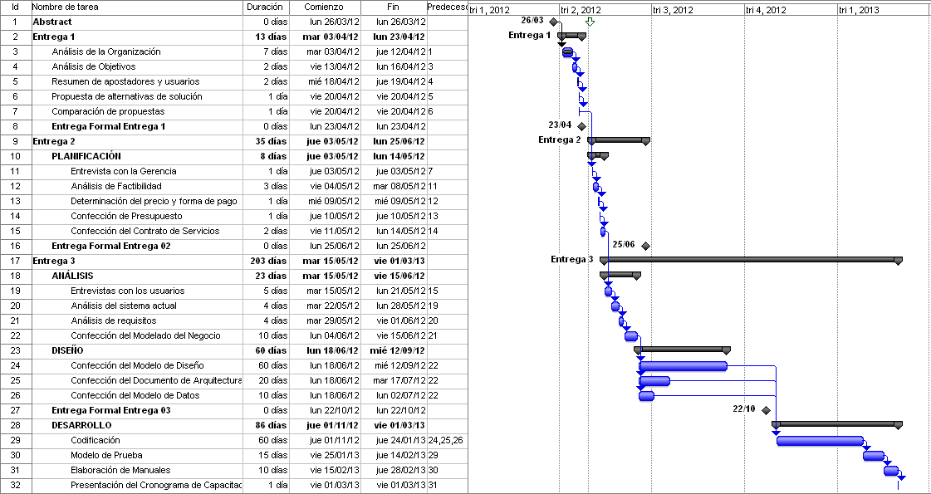

# Matriz de Precedencia de Tareas

|  |  |  |  |  |  |  |
| --- | --- | --- | --- | --- | --- | --- |
| **Actividad** | **Fecha Estimada** | **Carga Horaria Estimada** | **Fecha Real** | **Carga Horaria Real** | **Firma** | **Firma** |
| **Abstract** | 26/03/2012 | 0 días | 26/03/2012 | 0 días |  |  |
| **Entrega 1** | 03/04/2012 | **15 días** |  | 31 días |  |  |
| Análisis de la Organización | 03/04/2012 | 9 días |  |  |  |  |
| Análisis de Objetivos | 17/04/2012 | 2 días |  |  |  |  |
| Resumen de apostadores y usuarios | 19/04/2012 | 2 días |  |  |  |  |
| Propuesta de alternativas de solución | 23/04/2012 | 1 día |  |  |  |  |
| Comparación de propuestas | 24/04/2012 | 1 día |  |  |  |  |
| **Entrega Formal Entrega 1** | 23/04/2012 | 0 días |  |  |  |  |
|  |  |  |  |  |  |  |
| **Entrega 2** | 03/05/2012 | **15 días** |  |  |  |  |
| PLANIFICACIÓN | 03/05/2012 | 8 días |  |  |  |  |
| Entrevista con la Gerencia | 03/05/2012 | 1 día |  |  |  |  |
| Análisis de Factibilidad | 04/05/2012 | 3 días |  |  |  |  |
| Determinación del precio y forma de pago | 09/05/2012 | 1 día |  |  |  |  |
| Confección de Presupuesto | 10/05/2012 | 1 día |  |  |  |  |
| Confección del Contrato de Servicios | 11/05/2012 | 2 días |  |  |  |  |
| **Entrega Formal Entrega 02** | 25/06/2012 | 0 días |  |  |  |  |
|  |  |  |  |  |  |  |
| **Entrega 3** | 15/05/2012 | **169 días** |  |  |  |  |
| **ANÁLISIS** | 15/05/2012 | **23 días** |  |  |  |  |
| Entrevistas con los usuarios | 15/05/2012 | 5 días |  |  |  |  |
| Análisis del sistema actual | 22/05/2012 | 4 días |  |  |  |  |
| Análisis de requisitos | 29/05/2012 | 4 días |  |  |  |  |
| Confección del Modelado del Negocio | 04/06/2012 | 10 días |  |  |  |  |
| **DISEÑO** | 18/06/2012 | **60 días** |  |  |  |  |
| Confección del Modelo de Diseño | 18/06/2012 | 60 días |  |  |  |  |
| Confección del Documento de Arquitectura SW | 18/06/2012 | 10 días |  |  |  |  |
| Confección del Modelo de Datos | 18/06/2012 | 5 días |  |  |  |  |
| Entrega Formal Entrega 03 | 22/10/2012 | 0 días |  |  |  |  |
| **DESARROLLO** | 01/11/2012 | **86 días** |  |  |  |  |
| Codificación | 01/11/2012 | 60 días |  |  |  |  |
| Modelo de Prueba | 25/01/2013 | 15 días |  |  |  |  |
| Elaboración de Manuales | 15/02/2013 | 10 días |  |  |  |  |
| Presentación del Cronograma de Capacitación | 01/03/2013 | 1 día |  |  |  |  |

# Matriz de Observaciones

|  |  |  |
| --- | --- | --- |
| **Observación** | **Revisado** | **Fecha de Revisado** |
|  |  |  |
|  |  |  |
|  |  |  |
|  |  |  |

1. La endodoncia o tratamiento de conductos es un procedimiento por medio del cual se elimina la pulpa afectada de un diente, dañado o muerto y se sella el conducto. La pulpa es la parte profunda del diente y contiene vasos sanguíneos y nervios, situándose en la parte central de la raíz y comunicando el diente con el hueso maxilar.
2. El implante dental, es un producto sanitario destinado a ser el sustituto artificial de la raíz de un diente perdido.